Fonds Sociale Maribel voor de Socioculturele Sector van de Vlaamse gemeenschap

Jaarverslag 2021

Paritair Comité van de Socioculturele sector van de Vlaamse Gemeenschap (329.01)

Inhoud
1 – Juridisch kader 3
2 – Sociale Maribel in cijfers 3
2.1 Dotatie sociale maribel 3
2.2 Dotatie fiscale maribel 3
2.3 Rechtopenenden 4
2.4 Tewerkstelling 5
2.4.1 Middelen onbepaalde duur 5
2.4.2 Middelen bepaalde duur 6
2.3 Jaarrekening 6
3 – Werkingskosten 7
4 – Evaluatierapport 7
5 – Werkingsdocument 13
Algemene conclusie 14

1 – Juridisch kader
In toepassing van de wet van 7 januari 1958 met betrekking op de fondsen van bestaanszekerheid en het koninklijk besluit van 18 juli 2002 houdende maatregelen met het oog op de bevordering van de tewerkstelling in de non-profitsector, wordt een jaarrapport gemaakt over de socialemaribeltewerkstellingen in 2021.

2 – Sociale Maribel in cijfers

2.1 Dotatie sociale maribel
In 2021 bedroeg de socialemaribeldotatie € 31.358.059,95 . In vergelijking met 2020 was er een stijging van € 643.754,88. Deze stijging is te danken aan een toename van het aantal rechtopenende werknemers in 2019. In vergelijking met 2018 steeg het aantal rechtopenende werknemers in 2019 met 322 van 15.363 naar 15.685.
De berekening van de toename ziet er als volgt uit: 322*4*500,31*99,9% = € 643.754,88.

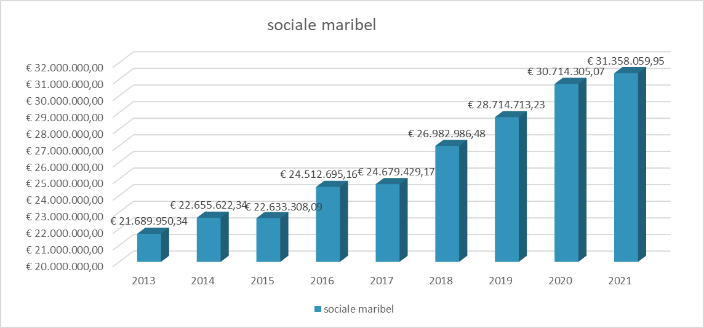
Figuur 1 – dotatie sociale maribel

2.2 Dotatie fiscale maribel
De fiscalemaribeldotatie in 2021 steeg ten opzichte van 2020 met 5,67% tot € 5.421.291,14, dit is een aanzienlijke stijging met € 291.119,19.
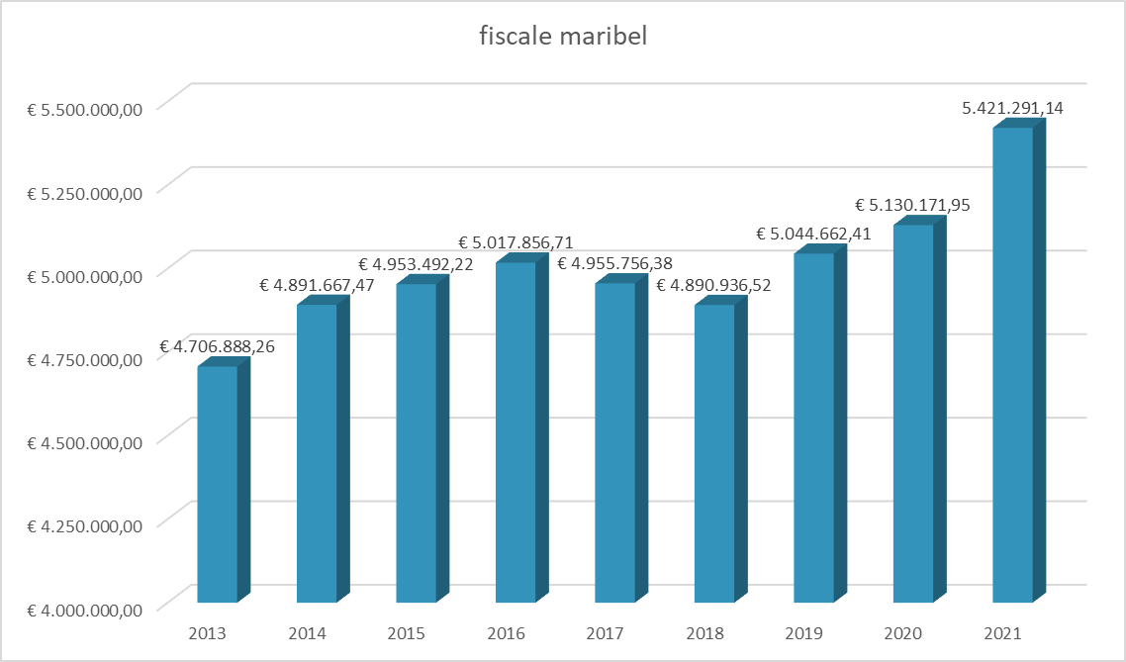
Figuur 2 – dotatie fiscale maribel

2.3 Rechtopenenden
Als gevolg van besparingsmaatregelen was er in 2014 en 2015 was er een duidelijke daling van het rechtopenende werknemers. Van 2016 tot en met 2019 was er telkens een toename van het aantal rechtopenende werknemers.
In 2018 steeg het aantal rechtopenende werknemers tot 15.363,00, in 2019 tot 15.685,00. Het aantal rechtopenenden in 2020 kende vanwege de coronacrisis een daling van 1.020 eenheden tot 14.665,00. Het aantal rechtopenenden van 2021 – wat de basis vormt voor de dotatie 2023 – is nog niet gekend.

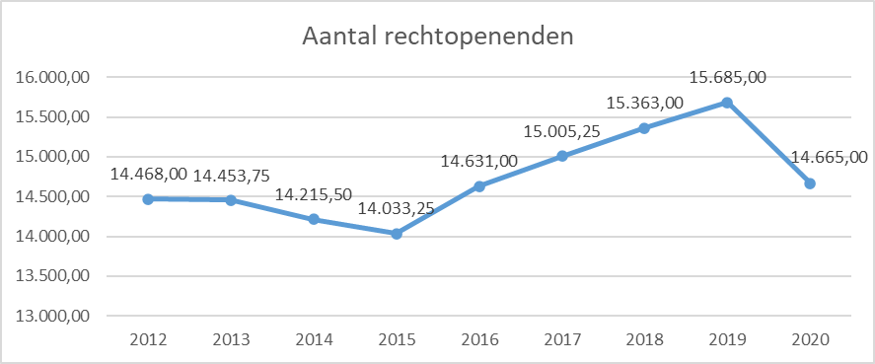
Figuur 3 – evolutie rechtopenende werknemers

2.4 Tewerkstelling
De globale toekenning in 2021 bedroeg 829,01 vte. Dit is een stijging van 29,00 vte ten opzichte van 2020. Dez globale toekenning werd verdeeld onder middelen van bepaalde en onbepaalde duur.

2.4.1 Middelen onbepaalde duur

Er werd in totaal 796,01 vte voor onbepaalde duur toegekend. Hiervan werd er 776,589 vte of 97,56%
gerealiseerd (cfr. figuur 4 - toekenning versus realisatie). Dit ligt volledig in lijn met de realisatiegraden van 2017 (eveneens 97,56%), 2018 (97,53%) en 2019 (97,28%).
In 2020 daalde de realisatiegraad als gevolg van de coronapandemie tot 95,28%
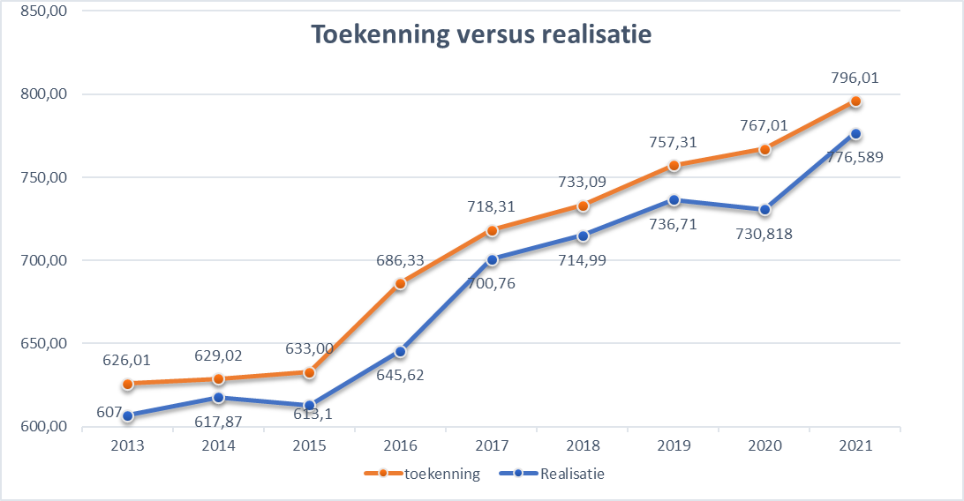
Figuur 4 - Toekenning versus realisatie

Hieronder een overzicht van de realisatiegraden van de middelen onbepaalde duur van de laatste 9 jaren:
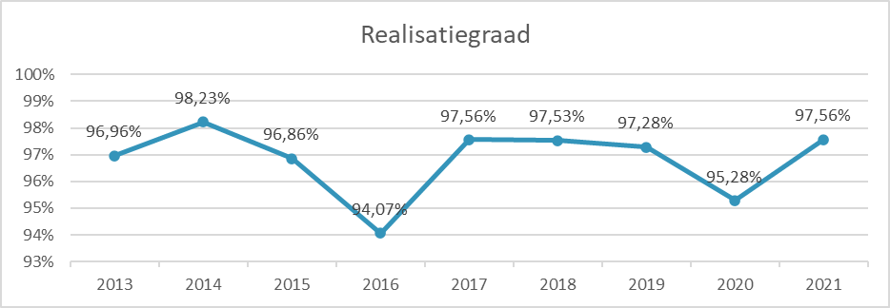
Figuur 5 - Realisatiegraden

2.4.2 Middelen bepaalde duur

Per schooljaar worden in het project Duaal Leren 75 halftijdse plaatsen gefinancierd. De loonkosten worden verdeeld tussen het Sociaal Fonds voor het Sociaal-Cultureel Werk (SFSCW) en het socialemaribelfonds.
Het socialemaribelfonds nam € 825.923,64 ten laste, het fonds risicogroepen € 130.599.42 Dit is respectievelijk 86,34% en 13.65 %.
In 2021 werden dankzij het socialemaribelfonds 115 jongeren, verdeeld over 31 verschillende organisaties, tewerkgesteld. Het SFSCW zorgde voor een subsidiëring van 17 jongeren die verspreid waren over 3 verschillende werkgevers. In totaal werd er 30,741 vte gesubsidieerd; 3,730 vte door het fonds risicogroepen en 27,011 vte door het socialemaribelfonds.

Voor het project Via Vorming Hogerop was een budget voor 8 vte gereserveerd. Dankzij het project kan een medewerker een voltijdse dagopleiding volgen en wordt de loonkost van de vervanger door het fonds gesubsidieerd terwijl betrokken medewerker/cursist in dienst blijft en het normale loon ontvangt. 6 werknemers volgden een opleiding in het kader dit project. In totaal werd er voor het project Via Vorming Hogerop € 73.289,54 vte gesubsidieerd en 1,754 vte gerealiseerd. Dit is ver verwijderd van de jaarlijks 8 gereserveerde vte. Ook de vorige jaren lag de invulling van dit project niet hoog:

Jaar | Vte | Bedrag
2018 | 2,23 | € 94.109,91
2019 | 3,46 | € 146.908,17
2020 | 2,878 | € 136.928,36

2.3 Jaarrekening
De inkomsten:
- In 2021 bedroeg de totale dotatie (sociale en fiscale) € 36.779.351,09
- De financiële opbrengsten in 2021 bedroegen € 0.01.
- De terugname provisie fiscale maribel (N-1) bedroeg € 1.297.616,34.

De uitgaven omvatten:
- De tussenkomst in de loonkosten voor de structurele tewerkstellingen en projecten (inclusief correcties) ten belope van € 35.625.628,86
- De uitgaande overdrachten voor € 161.600,13
- De provisie fiscale voor € 1.465.561,41
- De werkingskosten voor € 305.310,65.
- De financiële kosten ten belope van € 287,34.

In 2021 was er een totale opbrengst van € 38.195.654,64. De totale uitgaven bedroegen € 37.558.388,39. Dit levert een resultaat van het boekjaar van € 637.266,25 op.

Voor 2021 zijn er geen niet-recurrente reserves.

3 – Werkingskosten
De personeels- en werkingskosten bedroegen 81,19 % van 1,2% van de dotatie, zijnde € 305.310,65. Hierin zit € 18.419,05 vervat voor het gebruik van de lokalen.

4 – Evaluatierapport
In navolging van de cao van 28 december 2006 dienen alle werkgevers die een socialemaribeltoekenning genieten een evaluatierapport aan het fonds te bezorgen.
We voegen de vorige 5 jaren erbij als vergelijkingsbasis.

De werkgevers werd gevraagd een score (van zeer ontevreden tot zeer tevreden) toe te kennen aan bepaalde stellingen met betrekking tot het fonds en de administratieve ondersteuning. Bovendien werd de mogelijkheid geboden om wensen en opmerkingen kenbaar te maken.

600 organisaties hebben het formulier ontvangen. 597 bezorgden het rapport terug, dat is 99,5%

Resultaten van de enquête

Beoordeling en ondertekening door de vertegenwoordigers van de werknemers

Naargelang de situatie van betrokken organisatie dient het rapport besproken te worden in een overlegorgaan. Is er geen overlegorgaan, dan wordt het rapport bezorgd aan minstens 2 regionale of nationale verantwoordelijken van syndicale organisaties die in het Paritair Comité vertegenwoordigd zijn.

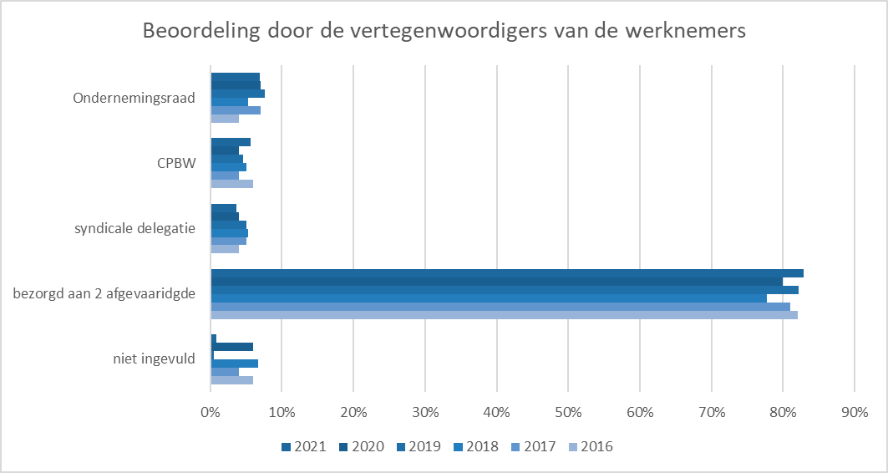
Figuur 6 – Beoordeling en ondertekening door de vertegenwoordigers van de werknemers

- Beoordeling door de werkgever
Stelling 1: “Het socialemaribelfonds kan nog beter tegemoet komen aan de doelstellingen van de sociale maribel (creatie van bijkomende tewerkstelling om zo de werkdruk te verlagen en de dienstverlening te verhogen) door… “
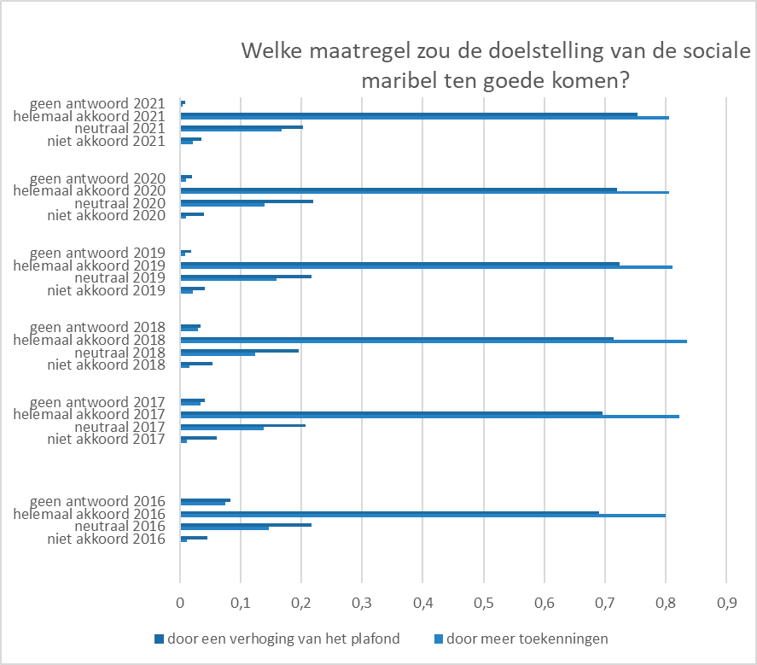
Figuur 7 - Voorkeur tussen meer toekenning of verhoging van het subsidieplafond
Om nog beter tegemoet te komen aan de doelstellingen van de sociale maribel, vinden organisaties zowel een verhoging van de toekenning als een verhoging van het subsidieplafond wenselijk en essentieel. De vraag naar een hogere toekenning is iets hoger dan de vraag naar een verhoging van het subsidieplafond, maar het verschil wordt steeds kleiner. Vraag 2: Wat vindt u van de dienstverlening van het fonds met betrekking tot:
- Hoe ervaart de werkgever de communicatie met het secretariaat naargelang het communicatiekanaal
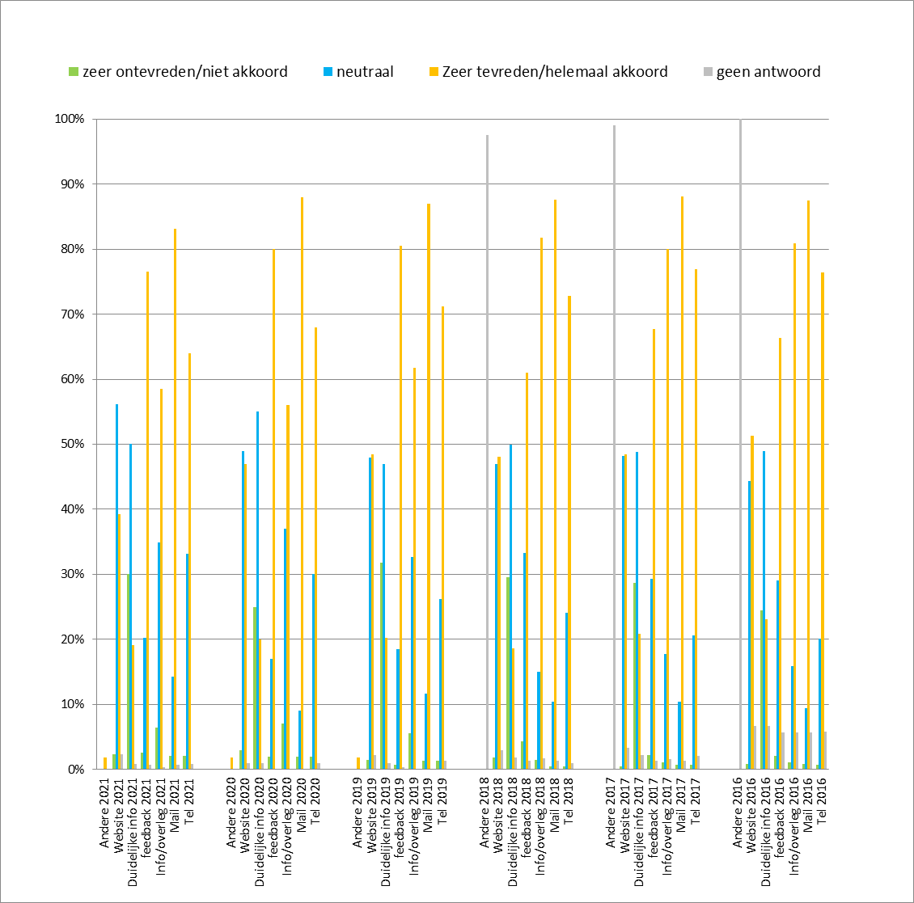
Figuur 8 - Beoordeling communicatie met werkgevers

Ook in 2021 blijven de organisaties over het algemeen tevreden over de communicatie van het fonds. De tevredenheid over de website en de telefonie lag wel iets lager in vergelijking met vorige jaren.

- Beheer van de dossiers
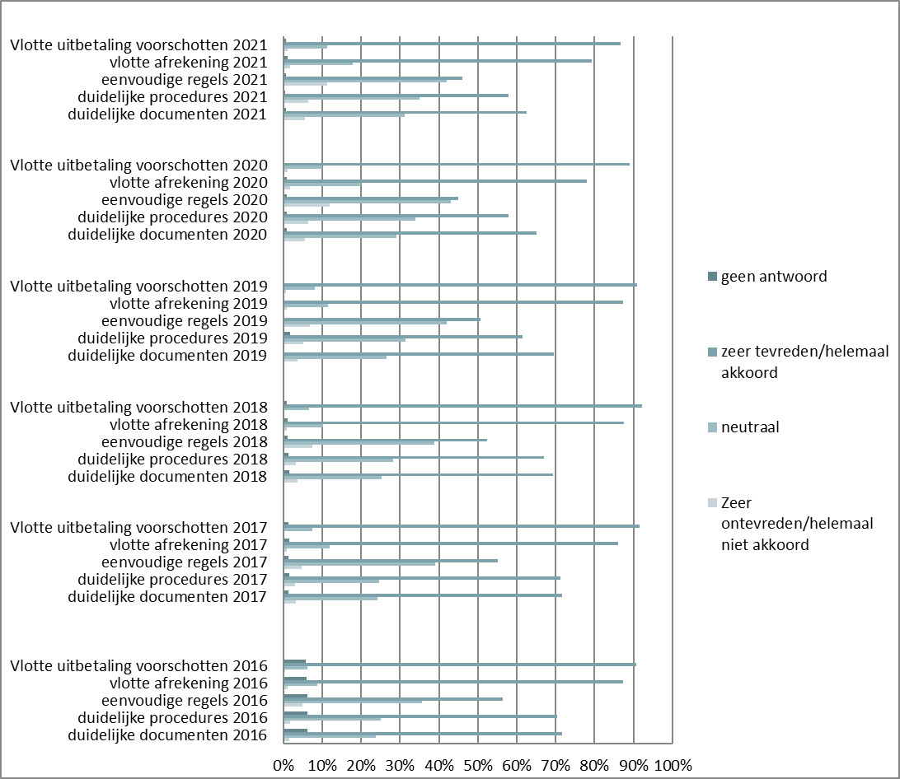
Figuur 9 - Hoe worden de belangrijkste administratieve aspecten ervaren

Bij het beheer van de dossiers blijft impact van de nieuwe werkwijze merkbaar. In de praktijk verliep de afrekening vlotter dan vorig jaar maar dit vertaalt zich nog niet in een grotere tevredenheid. De werkwijze, de regels en de documenten worden al verschillende jaren als ingewikkeld en complex ervaren. Over de vlotte uitbetalingen zijn de organisaties wel nog steeds heel tevreden.

- Functieverdeling
Een laatste grafiek geeft een beeld van de functieverdeling. De opgegeven functies vindt u in de volgende grafiek; gegroepeerd in 5 klassen.
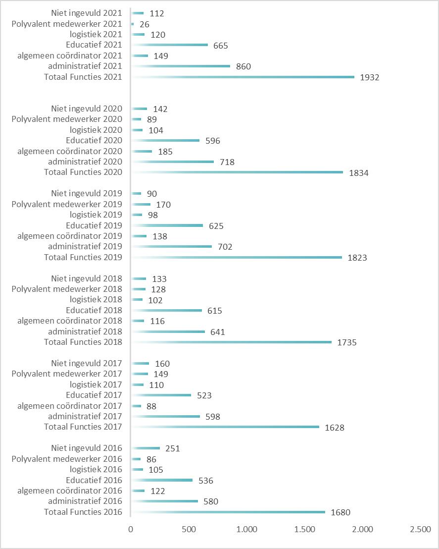
Figuur 10 - Functieverdeling ten laste van het fonds

Voor het eerst werden meer 1.900 aantal functies/contracten geregistreerd, nl. 1.932. Dit zijn er bijna 100 meer dan in 2020. Het merendeel van de gesubsidieerde contracten wordt ingevuld door administratieve en educatieve functies. In deze functies zien we ook de grootste stijging.
Bij de functie van algemeen coördinator was er in 2020 een opmerkelijke stijging, in 2021 was er terug de omgekeerde beweging en daalde het aantal functies van algemeen coördinator terug tot op het niveau van 2019.

5 – Werkingsdocument
Als bijlage wordt het werkingsdocument geldig op 31 december 2021 toegevoegd.

Algemene conclusie

In 2021 werd in totaal 805,354 vte gesubsidieerd; dat is 46,128 vte meer dan in 2020. De verdeling gebeurde als volgt:
- 776,589 vte structurele tewerkstelling
- 27,011 vte in kader van het project Deeltijds Leren – Deeltijds werken
- 1,754 vte in kader van het project Via Vorming Hogerop

Na de zware impact van de coronacrisis en de hevige besparingen in 2020, trachtte de socioculturele sector in al z’n verscheidenheid er gestaag weer bovenop te komen. Enerzijds diende een realistisch antwoord te volgen op de vraag hoe de toekomst van organisaties en de tewerkstellingen binnen deze organisaties kon verzekerd worden met een niet-lineaire structurele besparing van 6% en een teruggeschroefd budget van de projectmiddelen met maar liefst 60%, anderzijds noopte de coronacrisis tot bijsturingen en een vernieuwde visie op personeelsbeleid en management.
Ook in 2021 hebben de sociale partners in een moeilijke transitieperiode steeds benadrukt de socialemaribelmiddelen zo goed mogelijk te willen blijven inzetten om tewerkstelling te creëren en te financieren.
Naast de coronacrisis en de besparingen blijft er door de afwezigheid van een indexeringsmechanisme in de dotaties een discrepantie tussen effectieve en gesubsidieerde loonkosten waardoor er een bijkomende lastendruk binnen organisaties aanwezig blijft. Organisaties worden meer en sneller geconfronteerd met steeds hogere loonkosten waardoor er een grotere proportie aan eigen middelen dient gebruikt te worden om de loonkosten van socialemaribelwerknemers volledig te financieren.

Ondanks de besparingen, de coronacrisis en de daaropvolgende transitieperiode blijven de structurele tewerkstellingen bijdragen tot de kerntaken van het fonds: arbeidsdrukvermindering en verhoging van de kwaliteit van de dienstverlening binnen de Socioculturele Sector van de Vlaamse Gemeenschap. Meer dan 600 organisaties maakten gebruik van de socialemaribelmiddelen. De projectmiddelen zorgen ervoor dat mensen een opleiding kunnen volgen waardoor ze een sterker competentieprofiel hebben en beter gewapend zijn op de arbeidsmarkt waarin voortdurend leren alsmaar belangrijker wordt. Het project Via Vorming Hogerop geeft werknemers de kans zich te heroriënteren, het project Deeltijds Leren – Deeltijds Werken heeft als troef dat er reeds halftijds op de werkvloer ervaring wordt opgedaan.

Vanaf 2021 is er geen verhoging meer in de bijdragevermindering en werd een verhoogde dotatie afhankelijk van het aantal rechtgevende werknemers. In 2021 steeg de dotatie dankzij een hoger aantal rechtgevende werknemers. De dotatie 2022 – met als basis het aantal rechtopenenden in 2020 - zal vanwege de coronacrisis ongeveer 2 miljoen euro lager liggen. Dankzij het coronareservekapitaal kan het fonds deze daling opvangen.
Een stijging van de dotatie 2023 – gebaseerd op het aantal rechtopenende werknemers van 2021 – is enkel mogelijk bij een stijging van het aantal rechtopenende werknemers in de sector. De sector krabbelde in 2021 langzaam recht maar of dit voldoende zal zijn om alle tewerkstellingen vanaf 2023 en verder te kunnen blijven financieren is nog onduidelijk. Het spook van de inflatie waart ondertussen door de wereldeconomie. In België is er een indexeringsmechanisme op de lonen van werknemers, echter in de dotatie sociale maribel is zo’n mechanisme of een groeipad met oog voor de economische uitdagingen niet opgenomen. De kloof tussen de loonkostfinanciering via de sociale maribel en de effectieve loonkosten wordt jaarlijks groter.

Net als vorige jaren willen we benadrukken dat de socialemaribelsubsidie een belangrijke rol speelt in de financiële stabiliteit van organisaties en zorgt voor structurele tewerkstellingen.

Wij hopen dat dit jaarverslag van het Sociaal Fonds Sociale Maribel voor de Socioculturele Sector van de Vlaamse Gemeenschap u een goed beeld heeft geboden van haar werking tijdens het afgelopen jaar.

Dit verslag werd ter beschikking gesteld op de raad van beheer van het FSM 329.01 op 28 juni 2022 waar het formeel werd goedgekeurd.
Voor het FSM 329.01

Veerle Huwé Stef Doise
voorzitter ondervoorzitter

